Vprašalnik o poklicni poti

Vprašalnik je razdeljen na 6 korakov, ki vsebujejo vprašanja označena s črkami od A do G.

Ko učenec odgovori na vsa vprašanja v enem koraku, s tipko Naprej nadaljuje z odgovarjanjem na vprašanja v naslednjem koraku. Če ne odgovori na vsa vprašanja, ga aplikacija ne spusti naprej. Kot opozorilo se navodila obravajo rdeče.

- Na katerih področjih misliš, da boš uspešen/uspešna?
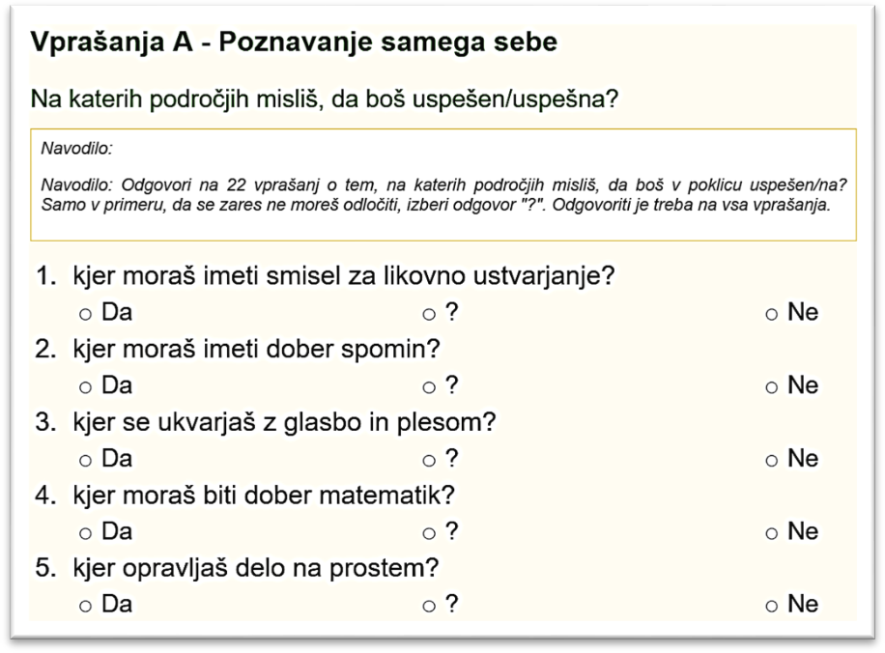
Učenec na vprašanja odgovarja tako, da izbere trditev, ki zanj v posameznem vprašanju velja in klikne na ustrezen odgovor. V navodilih poudarite, naj se odločijo za odgovora DA ali NE, le v skrajnem primeru, če se re ne morejo odločiti, izberejo odgovor NE VEM, ki je označen z vprašajem.

S čim se najraje ukvarjaš?
Pri vprašanju B učenec vpiše, s čim se najraje ukvarja v šoli in izven nje. Napiše naj vse, kar mu je všeč. Našteje lahko do 5 aktivnosti. Vpisati mora vsaj eno aktivnost
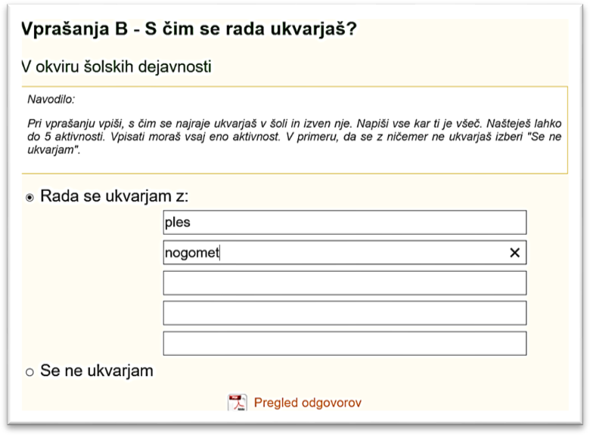

Kateri šolski predmeti te najbolj veselijo? (naštej tri po priljubljenosti)
Učenec izbere 3 predmete, ki so mu najbolj všeč. Ko vpiše nekaj črk, npr.: ma, se pojavijo na seznamu vsi predmeti (obvezni in izbirni), ki vsebujejo to kombinacijo črk. Izbere ustrezni predmet in klikne nanj, sicer ne bo mogel naprej na naslednji korak. Vpisati mora vse tri predmete.
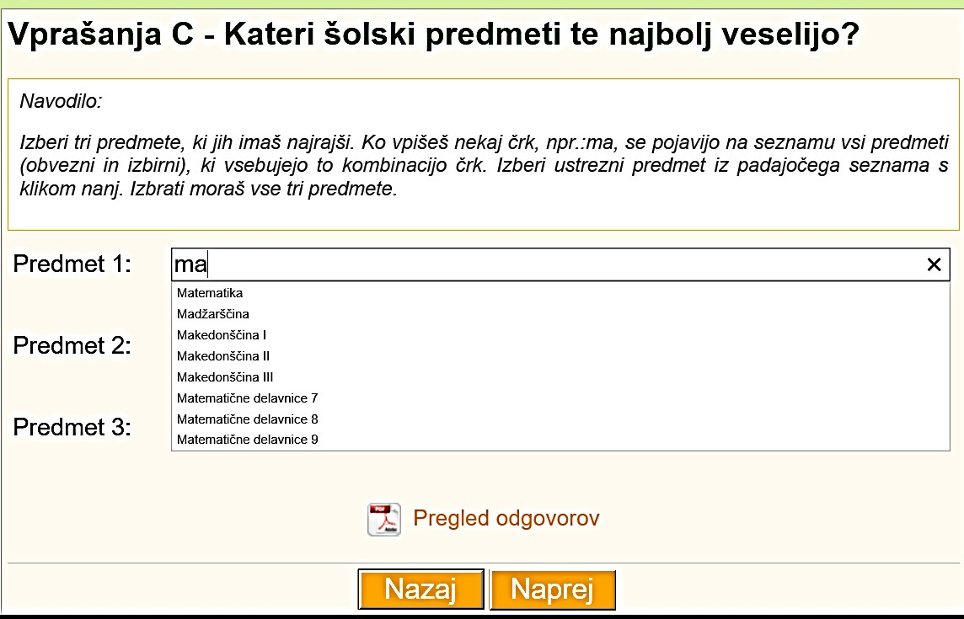

Kateri poklici te veselijo?
Učenec izbere do 5 poklicev, o katerih razmišlja, da bi bili primerni zanj. Nazive poklicev vpisuje v polja. Za prehod na naslednji korak zadostuje že vpis enega poklica, vendar spodbujajte učence, naj jih vpišejo čim več.
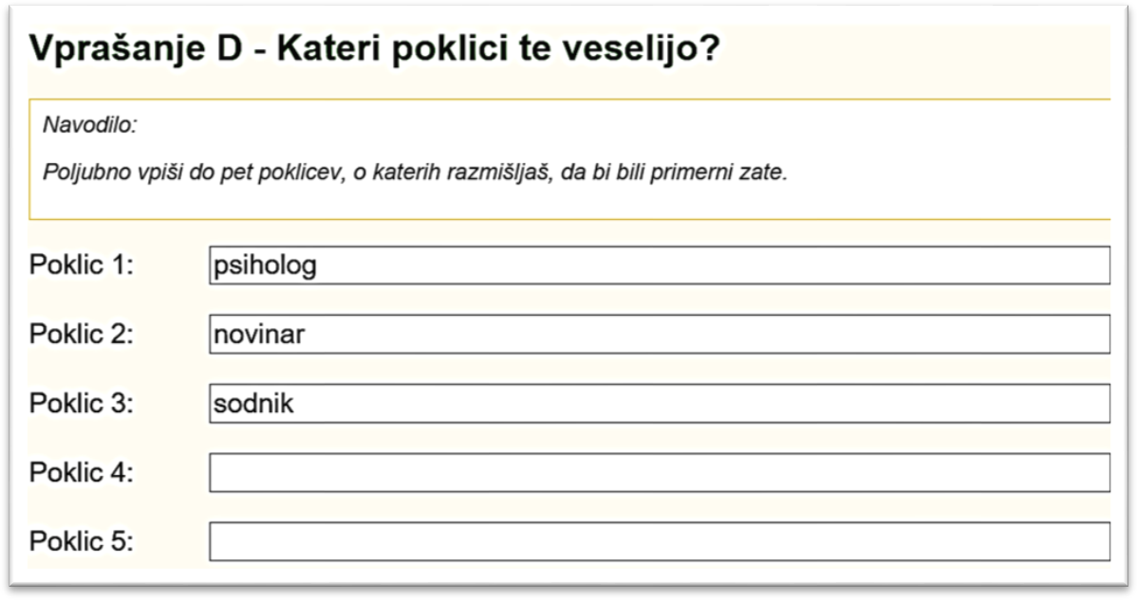

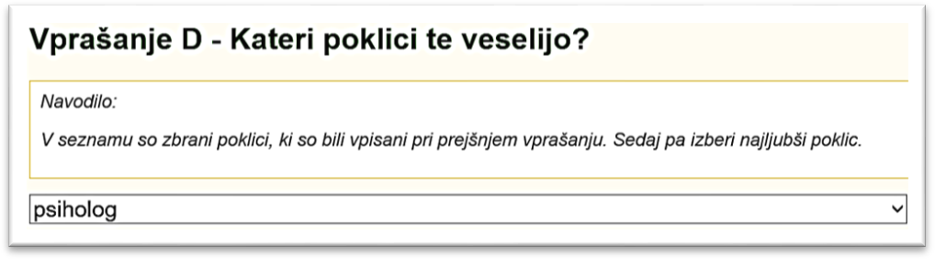
V naslednjem koraku se prikažejo vsi prej napisani poklici in izmed njih potem izbere najljubšega.

Kaj te ovira pri dosegi tega poklica?
Učenec odgovori na vprašanje tako, da odkljuka ustrezne odgovore. Če izbere odgovor 1 »nimam posebnih ovir«, drugih ne more več izbirati. Odgovor lahko prekliče s ponovnim klikom v okence.
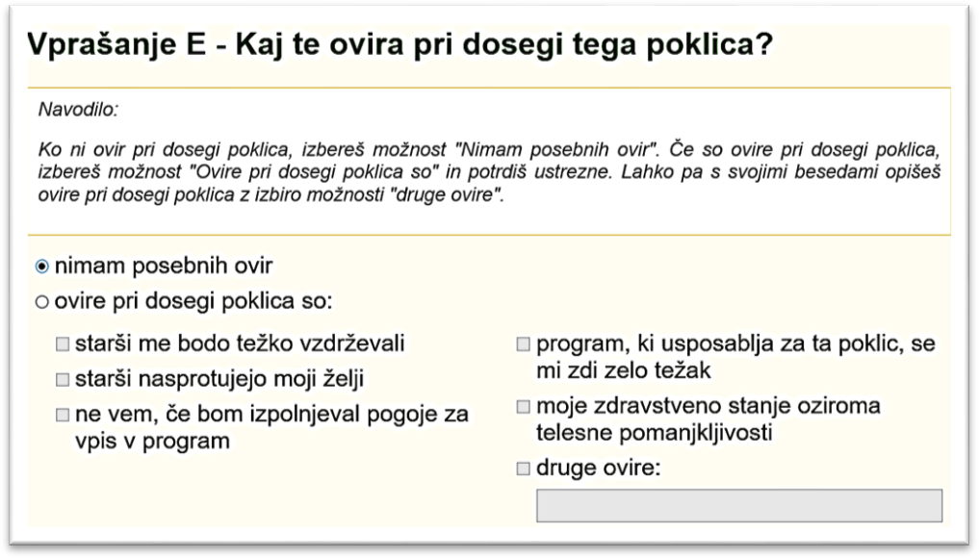

Za želeni poklic se odločam, ker:
Učenec odgovore razvrsti po pomembnosti, pri čemer 1 pomeni zanj najpomembnejši razlog. Izbrati mora najmanj tri in največ pet razlogov. Vsako trditev lahko izbere le enkrat.

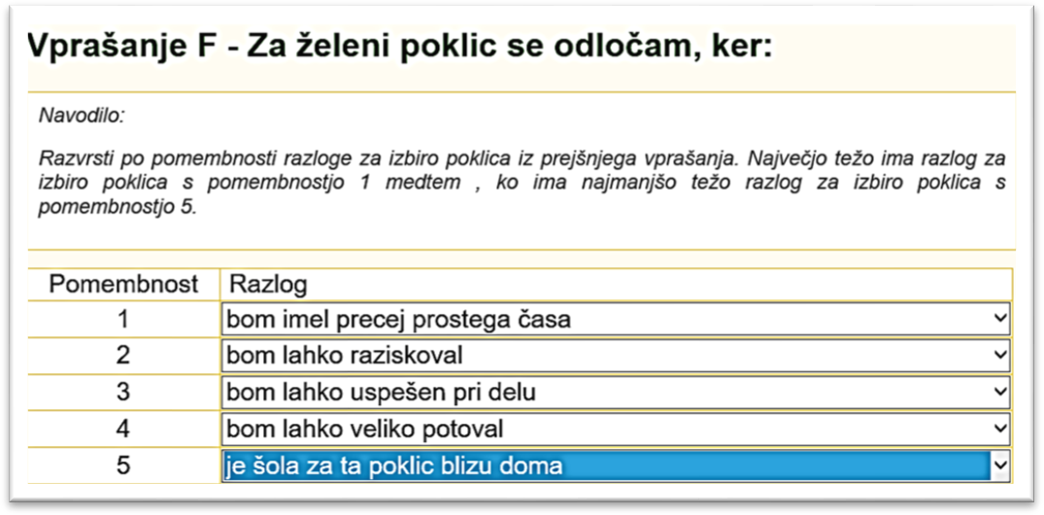

Kaj nameravaš prihodnje leto?
Učenec odgovori na vprašanje, kaj namerava narediti v naslednjem šolskem letu. Če izbere odgovor »Vpisal se bom v srednjo šolo«, se aktivirajo polja za izbiro srednje šole. Izbere regijo, v kateri se namerava šolati, nato mu aplikacija ponudi srednje šole izbrane regije in izobraževalne programe izbrane šole. V primeru, da se odloča med dvema šolama, svojo drugo izbiro zapiše v polje »Alternativna šola«. V polje vpiše šolo in izobraževalni program.
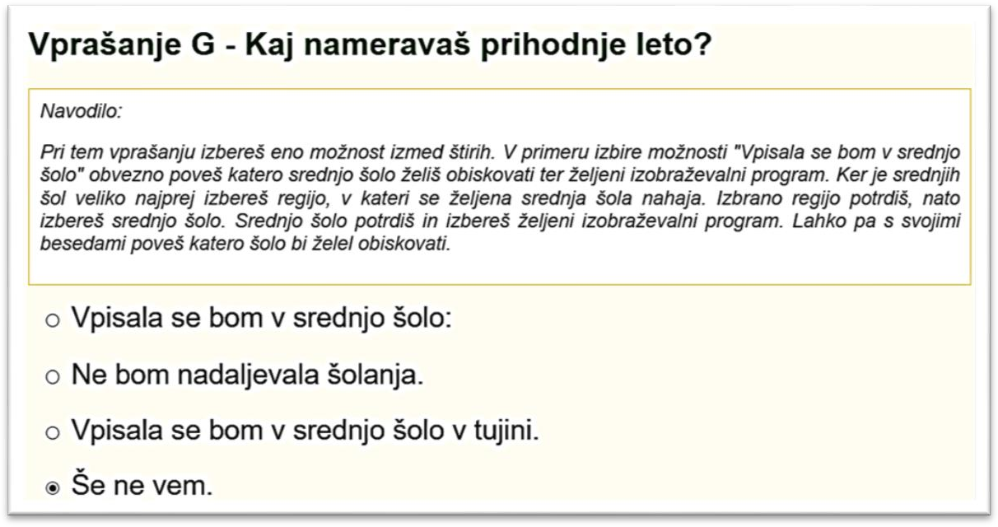
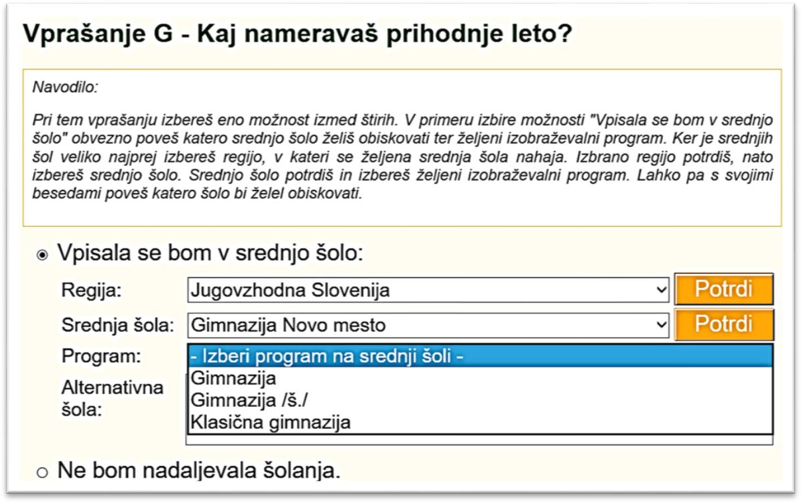

PREGLED ODGOVOROV: ko učenec odgovori na vsa vprašanja, dobi s klikom na gumb »Preglej odgovore« izpis svojih odgovorov. Če z odgovori ni zadovoljen, se lahko s pomočjo gumba »Nazaj« vrne do odgovora, s katerim ni bil zadovoljen in ga popravi.
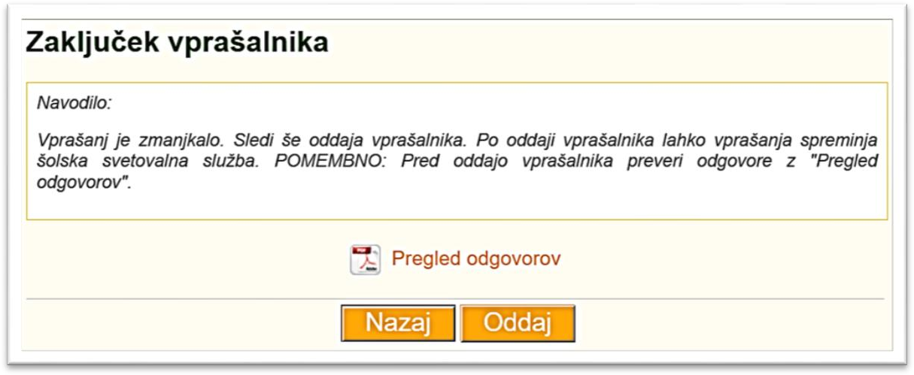

Ko je zadovoljen z vsemi svojimi odgovori, s klikom na gumb »Oddaj« zaključi izpolnjevanje vprašalnika. S tem so podatki shranjeni za nadaljnjo obravnavo.

Ko učenec vprašalnik odda, vanj ne more več vstopati. Vse popravke lahko vnaša samo svetovalni delavec v svoji aplikaciji eVPP.

Vir: Navodila za delo z aplikacijo elektronski Vprašalnik o poklicni poti – eVPP in njegovo izpolnjevanje. Zavod Republike Slovenije za zaposlovanje. Ljubljana, 2020.

